О внесении изменений в постановление акимата от 23 ноября 2015 года № 502 "Об утверждении регламентов государственных услуг в сфере семеноводства"
Утративший силу
Постановление акимата Костанайской области от 1 июля 2019 года № 276. Зарегистрировано Департаментом юстиции Костанайской области 10 июля 2019 года № 8580. Утратило силу постановлением акимата Костанайской области от 8 января 2020 года № 2
Сноска. Утратило силу постановлением акимата Костанайской области от 08.01.2020 № 2 (вводится в действие по истечении десяти календарных дней после дня его первого официального опубликования).
В соответствии с Законом Республики Казахстан от 15 апреля 2013 года "О государственных услугах" акимат Костанайской области ПОСТАНОВЛЯЕТ:
1. Внести в постановление акимата Костанайской области "Об утверждении регламентов государственных услуг в сфере семеноводства" от 23 ноября 2015 года № 502 (опубликовано 28 декабря 2015 года в газете "Қостанай таңы", зарегистрировано в Реестре государственной регистрации нормативных правовых актов под № 6080) следующие изменения:
в регламенте государственной услуги "Аттестация лабораторий по экспертизе качества семян", утвержденном указанным постановлением:
абзац первый пункта 1 изложить в новой редакции:
"1. Государственная услуга "Аттестация лабораторий по экспертизе качества семян" (далее – государственная услуга) оказывается местным исполнительным органом области (государственным учреждением "Управление сельского хозяйства и земельных отношений акимата Костанайской области") (далее – услугодатель).";

пункт 8 изложить в новой редакции:
"8. Государственная услуга через Филиал некоммерческого акционерного общества "Государственная корпорация "Правительство для граждан" по Костанайской области не оказывается.";
в регламенте государственной услуги "Аттестация производителей оригинальных, элитных семян, семян первой, второй и третьей репродукций и реализаторов семян", утвержденном указанным постановлением:

пункт 1 изложить в новой редакции:
"1. Государственная услуга "Аттестация производителей оригинальных, элитных семян, семян первой, второй и третьей репродукций и реализаторов семян" (далее – государственная услуга) оказывается местным исполнительным органом области (государственным учреждением "Управление сельского хозяйства и земельных отношений акимата Костанайской области") (далее – услугодатель).
Прием заявления и выдача результата оказания государственной услуги осуществляются через:
1) канцелярию услугодателя;
2) Филиал некоммерческого акционерного общества "Государственная корпорация "Правительство для граждан" по Костанайской области (далее – Государственная корпорация);
3) веб-портал "электронного правительства": www.egov.kz, www.elicense.kz (далее – Портал).";

регламент государственной услуги "Субсидирование развития семеноводства", утвержденный указанным постановлением, изложить в новой редакции согласно приложению к настоящему постановлению.
2. Государственному учреждению "Управление сельского хозяйства и земельных отношений акимата Костанайской области" в установленном законодательством Республики Казахстан порядке обеспечить:
1) государственную регистрацию настоящего постановления в территориальном органе юстиции;
2) в течение десяти календарных дней со дня государственной регистрации настоящего постановления направление его копии в бумажном и электронном виде на казахском и русском языках в Республиканское государственное предприятие на праве хозяйственного ведения "Институт законодательства и правовой информации Республики Казахстан" для официального опубликования и включения в Эталонный контрольный банк нормативных правовых актов Республики Казахстан;
3) размещение настоящего постановления на интернет-ресурсе акимата Костанайской области после его официального опубликования.
3. Контроль за исполнением настоящего постановления возложить на курирующего заместителя акима Костанайской области.
4. Настоящее постановление вводится в действие по истечении десяти календарных дней после дня его первого официального опубликования.
Приложение
к постановлению акимата
от 1 июля 2019 года № 276
Утвержден
постановлением акимата
от 23 ноября 2015 года № 502
Регламент государственной услуги "Субсидирование развития семеноводства"
1. Общие положения
1. Государственная услуга "Субсидирование развития семеноводства" (далее – государственная услуга) оказывается местным исполнительным органом области (государственным учреждением "Управление сельского хозяйства и земельных отношений акимата Костанайской области") (далее – услугодатель).
Прием заявок и выдача результатов оказания государственной услуги осуществляются через веб-портал "электронного правительства" www.egov.kz (далее – Портал).
2. Форма оказания государственной услуги: электронная (полностью автоматизированная).
3. Результат оказания государственной услуги – уведомление о перечислении субсидии либо мотивированный отказ в предоставлении государственной услуги в случаях и по основаниям, предусмотренным пунктом 10 стандарта государственной услуги "Субсидирование развития семеноводства", утвержденного приказом Министра сельского хозяйства Республики Казахстан от 6 мая 2015 года № 4-2/419 "Об утверждении стандарта государственной услуги "Субсидирование развития семеноводства" (зарегистрирован в Реестре государственной регистрации нормативных правовых актов под № 11455) (далее – Стандарт).
Услугополучателю направляется уведомление о результате оказания государственной услуги в форме электронного документа по формам согласно приложениям 1 и 2 к Стандарту.
Форма предоставления результата оказания государственной услуги: электронная.
2. Описание порядка действий структурных подразделений (работников) услугодателя в процессе оказания государственной услуги
4. Государственная услуга через структурные подразделения (работников) услугодателя не оказывается.
3. Описание порядка взаимодействия структурных подразделений (работников) услугодателя в процессе оказания государственной услуги
5. Государственная услуга через структурные подразделения (работников) услугодателя не оказывается.
4. Описание порядка взаимодействия с Государственной корпорацией "Правительство для граждан" и (или) иными услугодателями, а также порядка использования информационных систем в процессе оказания государственной услуги
6. Государственная услуга через Филиал некоммерческого акционерного общества "Государственная корпорация "Правительство для граждан" по Костанайской области не оказывается.
7. Описание порядка обращения и последовательности процедур (действий) услугодателя и услугополучателя при оказании государственной услуги через Портал:
1) услугополучатель осуществляет регистрацию, авторизацию на Портале посредством индивидуального идентификационного номера, электронной цифровой подписи (далее – ЭЦП);
2) услугополучатель производит выбор электронной государственной услуги, заполнение полей электронного запроса и прикрепление пакета документов, указанных в пункте 9 Стандарта;
3) услугополучатель производит удостоверение электронного запроса для оказания электронной государственной услуги посредством ЭЦП;
4) услугодатель осуществляет обработку (проверку, регистрацию) электронной заявки услугополучателя;
5) услугополучатель получает уведомления о статусе электронной заявки и сроке оказания государственной услуги, указанном в пункте 4 Стандарта, в "личный кабинет" услугополучателя на Портале;
6) услугодатель направляет в "личный кабинет" услугополучателя результат оказания государственной услуги в форме электронного документа, подписанного ЭЦП;
7) услугополучатель получает результат оказания государственной услуги через Портал в "личном кабинете" услугополучателя.
Диаграмма функционального взаимодействия информационных систем указана в приложении к настоящему Регламенту.
Приложение
к Регламенту государственной
услуги "Субсидирование
развития семеноводства"
Диаграмма функционального взаимодействия информационных систем, задействованных в оказании государственной услуги через Портал

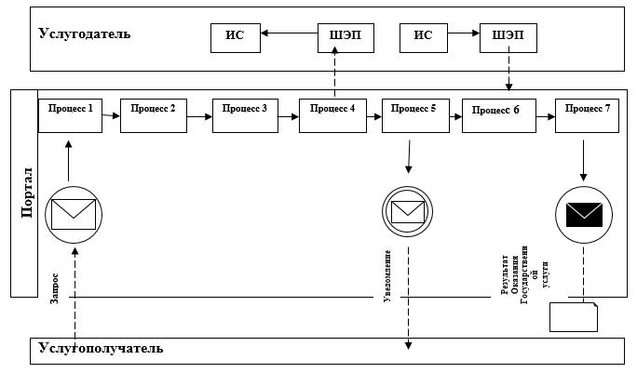

Условные обозначения:

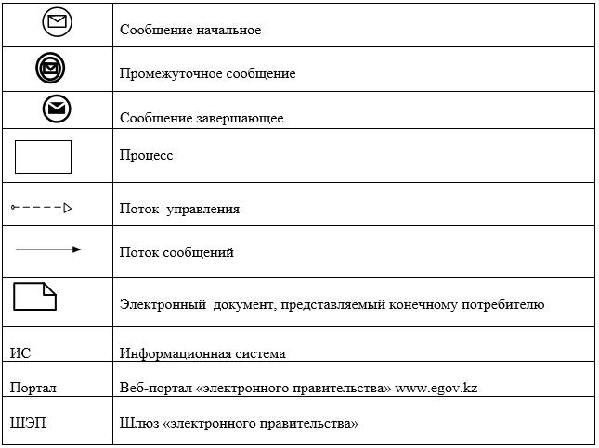

© 2012. РГП на ПХВ «Институт законодательства и правовой информации Республики Казахстан» Министерства юстиции Республики Казахстан

